Специалисты Белгородстата приняли участие в семинаре
по вопросам проведения ВПН-2020

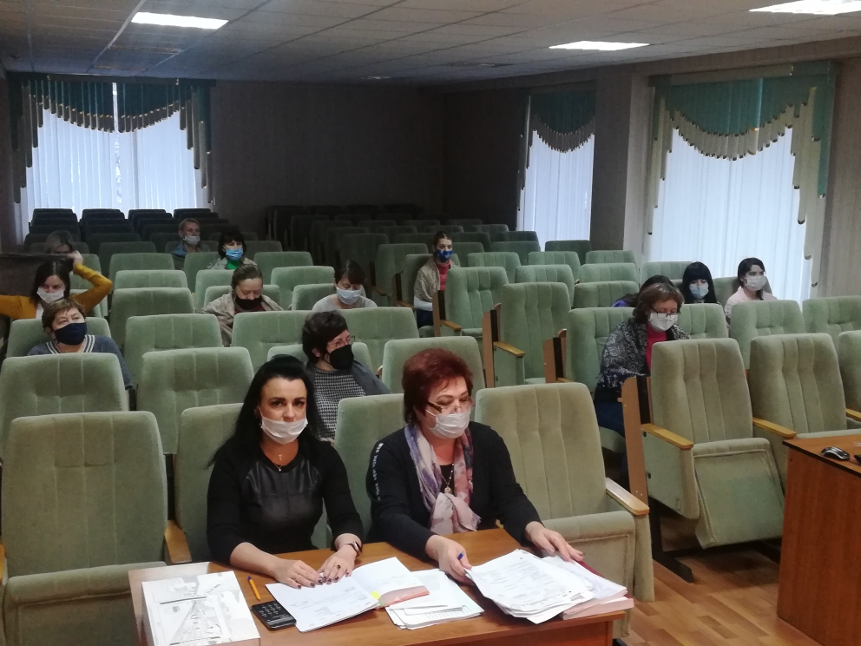
С 7 по 11 декабря 2020 года специалисты Белгородстата, ответственные за подготовку и проведение Всероссийской переписи населения – 2020 (далее ВПН-2020) на территории Белгородской области приняли участие в семинаре-совещании по вопросам проведения переписи и заполнения переписных документов, подготовки к первичной обработке материалов переписи.
Семинар был организован Федеральной службой государственной статистики в режиме видеоконференцсвязи при участии представителей ПАО «Ростелеком». Одновременно в нем приняли участие представители органов статистики всех субъектов России.
В ходе семинара подробно были рассмотрены вопросы проведения переписи населения: ее основные положения, особенности работы с планшетными компьютерами, организация работы переписных кадров всех уровней, порядок заполнения переписных листов и подготовки материалов переписи к первичной обработке.
Предстоящая ВПН-2020 - первая в истории переписей цифровая перепись, которая пройдет с использованием современных IT технологий.
При обучении особое внимание было уделено практике проведения переписчиком опроса населения с использованием планшетного компьютера, который должен стать преобладающим способом получения сведений о населении, а также проверке правильности заполнения электронных переписных листов.
Новый способ ведения опроса вызвал большой интерес и одобрение со стороны слушателей. Оснащение переписчиков и контролеров полевого уровня при проведении Всероссийской переписи населения 2020 года планшетными компьютерами с электронными переписными листами значительно улучшит качество первичных данных, а также сократит сроки обработки материалов переписи населения.
В ходе семинара участники обсудили возникшие вопросы, и разобрали трудные ситуации, которые возникли в процессе проведения тестового опроса.
Подробно был изучен порядок прохождения населением Интернет-переписи на Едином портале государственных и муниципальных услуг, которая пройдет с 1 по 25 апреля 2021 года.
Следующий этап в подготовке к переписи – это обучение специалистов подразделений органов государственной статистики и уполномоченных по вопросам переписи населения, ответственных за ее проведение в городских округах и муниципальных районах области, которое Белгородстат планирует провести в январе 2021 года.

Всероссийская перепись населения пройдет с 1 по 30 апреля 2021 года с применением цифровых технологий. Главным нововведением предстоящей переписи станет возможность самостоятельного заполнения жителями России электронного переписного листа на портале Госуслуг (Gosuslugi.ru). При обходе жилых помещений переписчики будут использовать планшеты со специальным программным обеспечением. Также переписаться можно будет на переписных участках, в том числе в помещениях многофункциональных центров оказания государственных и муниципальных услуг «Мои документы».

